**Naam: Klas: Datum:**

Je hebt 5 vormen van energie opwekken bekeken. Om te bekijken wat goed is voor een duurzamere wereld zullen we ook in Nederland op een andere manier met energiebronnen moeten omgaan. Je gaat daarom voor Nederland bekijken welke manier van energie opwekken het beste is door punten te geven over verschillende zaken. Je geeft een cijfer van 1 tot en met 5 voor elk punt. Dus bijvoorbeeld: punten voor het idee, geeft je verticaal per vorm van energie opwekken. Een 1 voor biomassa, een 2 voor afval verbranden, etc. Hoe meer punt je geeft hoe beter jij de manier van energie opwekken vindt. Bij de nadelen: de minste nadelen = 5 punten. Welke vorm van energie wordt de winnaar? Tel vervolgens horizontaal het aantal punten op en kijk wie dat er wint.

|  |  |  |  |  |  |  |
| --- | --- | --- | --- | --- | --- | --- |
| Vormen van energie opwekken: | Punten voor het idee: | Punten voor hoe het eruit ziet: | Punten voor de toepasbaarheid in Nederland: | Punten voor de voordelen: | Punten voor de nadelen | Totaal |
| Biomassa |  |  |  |  |  |  |
| Afval verbranding |  |  |  |  |  |  |
| Waterkracht |  |  |  |  |  |  |
| Windenergie |  |  |  |  |  |  |
| Zonne-energie |  |  |  |  |  |  |

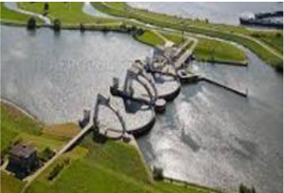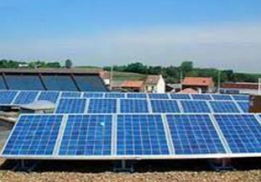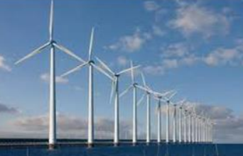



Windturbines Waterkrachtcentrales Zonnepanelen

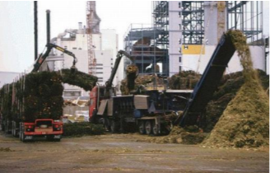

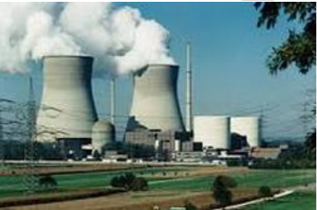



Energie uit Biomassa Afval verbranding